BÁO CÁO KỸ THUẬT LAB 2: CHUẨN BỊ DỮ LIỆU VÀ TRIỂN KHAI MODEL AIoT
1. Giới thiệu Dataset & Schema
Bài Lab sử dụng bộ dữ liệu công khai UCI Occupancy Detection để giải quyết bài toán quản lý phòng học thông minh.
- Dataset: Dữ liệu chuỗi thời gian đa biến (Multivariate time-series).
- Schema (Cấu trúc dữ liệu):
  - date: Dấu thời gian thu thập dữ liệu (Timestamp).
  - Temperature, Humidity, Light, CO2, HumidityRatio: Các thông số môi trường từ cảm biến.
  - Occupancy: Nhãn mục tiêu (0: Không người, 1: Có người).
2. Quy trình làm sạch dữ liệu (Data Cleaning)
Dữ liệu IoT thực tế thường gặp các lỗi như thiếu hụt, nhiễu hoặc sai định dạng. Quy trình xử lý gồm:
- Parse Timestamp: Chuyển đổi cột ngày tháng sang định dạng máy tính có thể đọc được.
- Xử lý trùng lặp & khuyết thiếu: Kiểm tra và loại bỏ các dòng dữ liệu bị lặp hoặc nội suy các giá trị bị thiếu.
- Xử lý Outlier: Loại bỏ các giá trị cảm biến bất hợp lý (ví dụ: nhiệt độ quá cao hoặc quá thấp do lỗi phần cứng).
3. Huấn luyện mô hình & Chỉ số Metric
Mô hình Logistic Regression được chọn làm Baseline để dự đoán trạng thái Occupancy.
- Phân chia dữ liệu: Dữ liệu được chia theo thời gian (75% train / 25% test) để tránh hiện tượng rò rỉ dữ liệu (data leakage).
- Kết quả thực tế đạt được:
  - Accuracy (Độ chính xác): 99.43%.
  - Precision: 97.51%.
  - F1-Score: 98.69
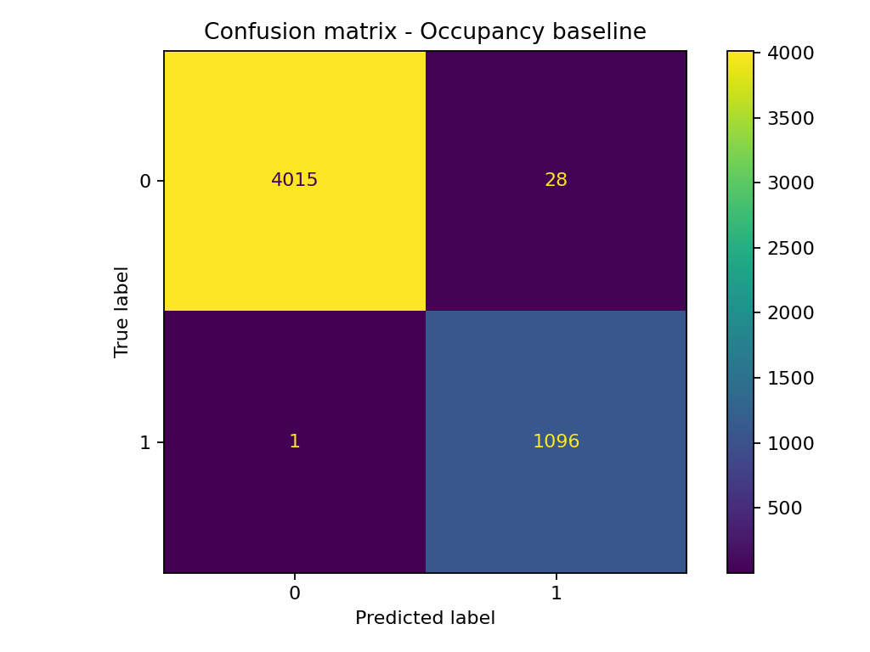
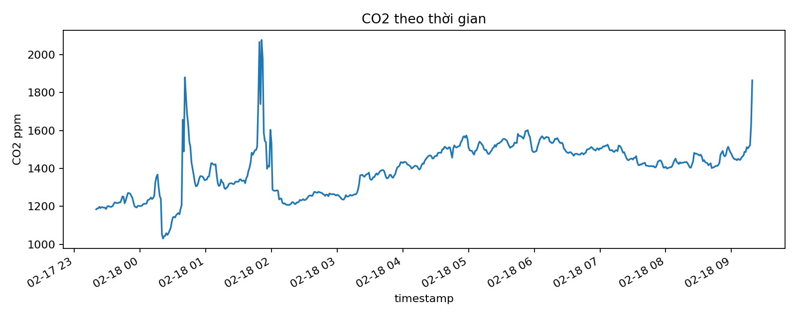

4. Quy tắc ra quyết định (Decision Rule)
Kết quả từ AI được chuyển thành các lệnh điều khiển thực tế thông qua lớp Logic:
- ROOM_EMPTY_SAVE_ENERGY: Khi AI dự đoán phòng trống, hệ thống gửi lệnh tắt quạt và chuyển điều hòa sang chế độ tiết kiệm (ECO).
- ALERT_VENTILATION: Nếu nồng độ CO2 vượt ngưỡng, hệ thống yêu cầu bật quạt thông gió bất kể trạng thái phòng.
- CHECK_SENSOR_OR_DATA: Khi is_anomaly = true, hệ thống yêu cầu kiểm tra lại thiết bị thay vì tự động điều khiển.
5. Rủi ro dữ liệu sai trong AIoT
Dữ liệu sai lệch có thể dẫn đến hậu quả nghiêm trọng trong hệ thống tự động:
- Lỗi cảm biến bị kẹt: Nếu cảm biến CO2 bị kẹt ở mức thấp, AI có thể dự đoán sai là phòng trống, dẫn đến việc tắt hệ thống thông gió khi vẫn có người, gây mất an toàn.
- Cảnh báo sai: Outlier không được xử lý có thể tạo ra các lệnh bật/tắt thiết bị liên tục, gây hư hỏng phần cứng và lãng phí điện năng.
- Giải pháp: Sử dụng Anomaly Score (Z-score) để giám sát sức khỏe dữ liệu trước khi đưa vào mô hình dự đoán.

Xác Suất Hiện Diện Trên Tập Test
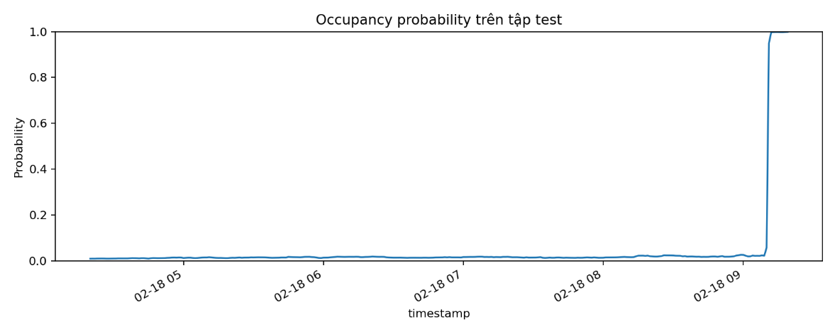

Giao diện Swagger UI (http://127.0.0.1:8000/docs).
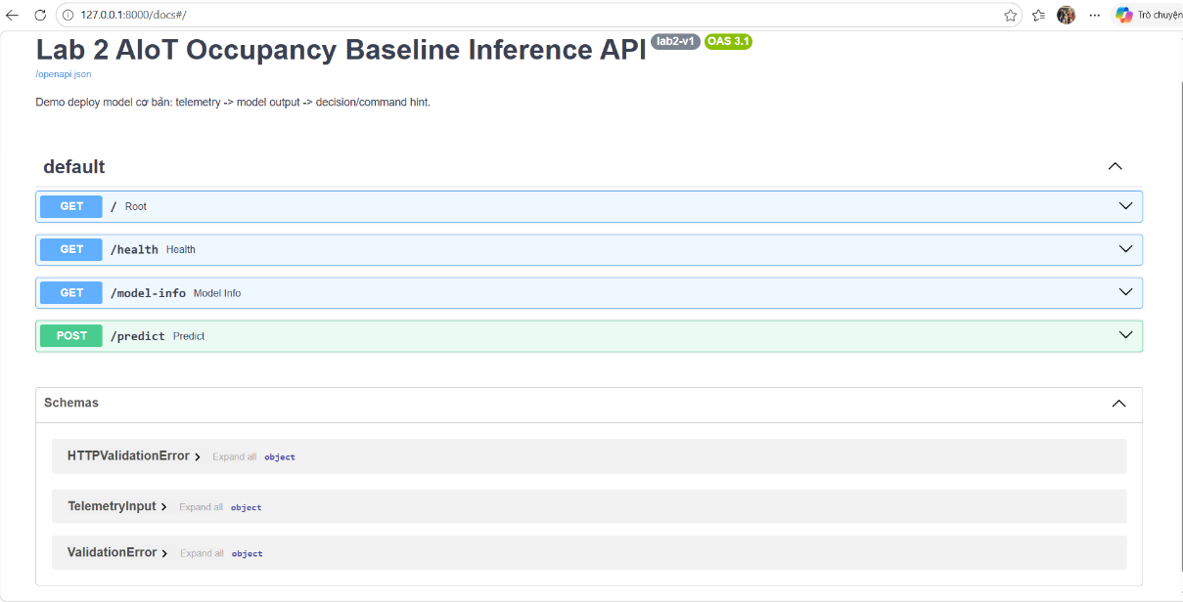
Giao diện Swagger UI (http://127.0.0.1:8000/health).
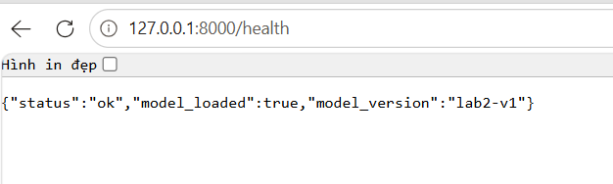
Kết quả python src/test_api.py
